МБДОУ «Детский сад общеразвивающего вида № 5» г. Сосногорска

ОБОБЩЕНИЕ ОПЫТА РАБОТЫ
«Развитие вокально-певческих навыков у детей
старшего дошкольного возраста с использованием здоровьесберегающих технологий»

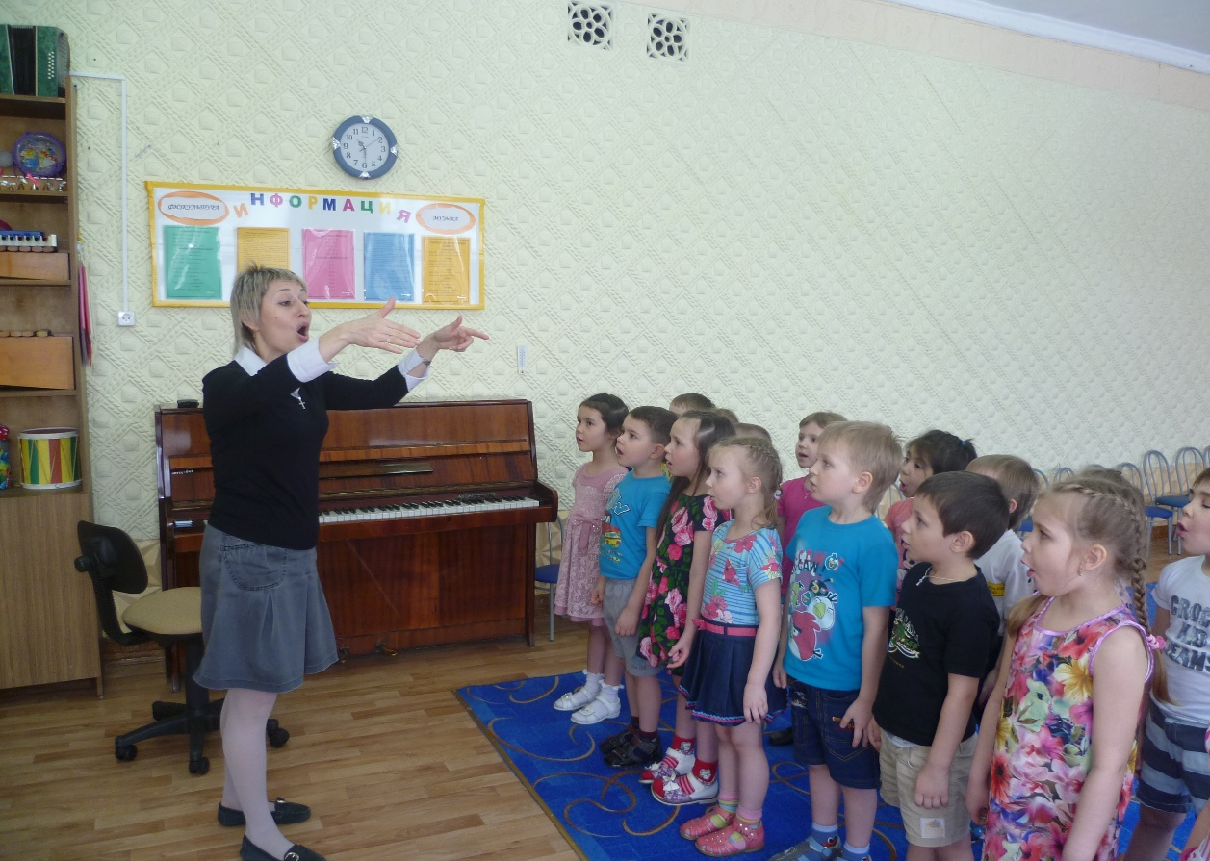

Музыкальный руководитель –
Минаева Жанна Владиславовна

Сосногорск
«Человеческий голос – это прекрасный и доступный каждому музыкальный инструмент, а пение создаёт самые благоприятные условия для формирования общей музыкальной культуры».
(Золтан Кодай)

Дошкольный возраст – самый благоприятный период для формирования и развития певческого голоса. Занятия пением являются важной составляющей гармоничного развития дошкольника. Воспитание слуха и голоса ребёнка оказывает положительное воздействие на формирование речи, а речь, как известно, является материальной основой мышления. Пение помогает решить некоторые проблемы звукопроизношения. Планомерное вокальное воспитание так же оказывает благоприятное влияние на физическое здоровье детей, пение не только доставляет удовольствие поющему, но также упражняет и развивает его дыхательную систему, которая влияет на состояние сердечно-сосудистой, следовательно, невольно занимаясь дыхательной гимнастикой, ребёнок укрепляет своё здоровье. В пении успешно формируется весь комплекс музыкальных способностей: эмоциональная отзывчивость на музыку, ладовое чувство, музыкально-слуховые представления, чувство ритма. Пение активизирует умственные способности, развивает эстетические и нравственные представления детей. Как же настроить хрупкий, тонкий музыкальный инструмент – детский голос? Как увлечь, заинтересовать детей пением? Ведь пение способствует развитию их певческой культуры, общему и музыкальному развитию. Как сделать так, чтобы встреча с любимой песней стала праздником? Ведь песня учит нас быть добрыми и внимательными, чуткими и заботливыми. Она печалится вместе с нами, когда нам грустно, и смеёмся звонко и радостно, когда веселимся. А это значит – песня воспитывает наш духовный мир и формирует личность. Вот уже на протяжении более 20 лет я вплотную занимаюсь темой вокально-певческого развития, культурой исполнения, развитием и расширением певческих возможностей детей старшего дошкольного возраста. Именно в этом возрасте интерес к пению носит более осознанный характер.
При обучении пению всегда иду от простого к более сложному, словно постепенно, вместе с воспитанниками, поднимаюсь по лесенке к вершинам исполнительского мастерства. Ведь ребёнок-дошкольник – это «пластичный» кусочек, из которого вырастет самобытная, талантливая личность. И пусть в будущем дети и не станут великими певцами, главное, чтобы песня стала для него верным другом на всю жизнь.
Цель: развитие голосового аппарата у воспитанников и обучающихся, овладение вокальными навыками, формирование музыкальной культуры личности как неотъемлемой части духовной культуры.
Достижение данной цели способствует решение следующих задач:
образовательные – овладение вокально-певческими навыками: чистого интонирования, певческой дикции, артикуляции и дыхания;
развивающие – развитие музыкальной памяти, внимания, воображения, мышления;
воспитательные – воспитание эстетического вкуса, исполнительской и слушательской культуры.
Изучив современные программы и технологии в области вокального воспитания детей, я решила отойти от традиционного понятия «развитие музыкального слуха», а ввести в педагогическую практику понятие «развитие голосового аппарата». И определяю ведущей идеей в своей работе с дошкольниками - воспитание вокально-певческих навыков, которые формируют фундаментальные навыки вокальной культуры и навыки, развивающие общую музыкальную культуру человека. Моя задача – ненавязчиво, игровыми методами научить детей владеть своим природным даром, привить любовь к певческой деятельности. На этапе формирования вокально-певческих навыков в работу включаются одновременно почти все элементы вокально-хоровой техники, а в последующие периоды они углубляются. Их последовательность и постепенность выглядит следующим образом.
Вокально-певческие навыки:
- дыхание
- звукообразование
- дикция
- чистота интонирования
- ансамбль Все вокальные навыки находятся в тесной взаимосвязи, поэтому работа над ними проводится параллельно. Естественно, каждое вокальное упражнение имеет цель формирования каких-то определённых навыков, но при его исполнении невозможно выпустить из внимания остальные. Это и является основной сложностью для маленького певца – усвоить, что для достижения устойчивого результата, необходимо использовать абсолютно все знания, умения и навыки, полученные на занятиях. В основе обучения детей пению использую следующие общепедагогические принципы: воспитывающего обучения, доступности, постепенности, последовательности и систематичности, наглядности, сознательности, прочности. Все эти принципы выполняются постоянно и одновременно. Большое внимание уделяю распеванию. Цели и задачи распевания направлены на подготовку голосовых связок к пению и упражнение в чистом интонировании определенных интервалов. В практике моей работы игровые распевки имеют обучающую и здоровьесберегающую направленность Эти задачи решаются на основе определённого песенного репертуара, применения соответствующих технологий, методов и приёмов обучения, различных форм организации музыкальной деятельности детей. Распевка – это как разминка перед тренировкой. Перед тем, как начать тренировку, мы подготавливаем к ней организм, приводим его в тонус. В теле голосовых складок находятся мышцы, которые так и называются - мускулис вокалис. Именно их и нужно разогреть перед основным занятием, основной вокальной работой. Разогретые голосовые связки гораздо лучше и приятнее управляются, они более послушны. Всё это делается для того, чтобы избежать голосовых травм. Песенки-попевки - прекрасный материал для развития певческих навыков детей, способствующий развитию слуха и голоса, выработке чистого интонирования и лёгкого звучания голоса, расширению его диапазона. Но сначала обращаю внимание на певческую установку. Во время пения слежу за осанкой, позой ребят; напоминаю, чтобы петь чисто, звонко, нужно сидеть прямо, расправив плечи, свободно положив руки перед собой. На первых порах подкрепляла слова показом. Певческая установка - это положение корпуса перед началом пения. Чтобы ребёнок чувствовал себя свободно, а голос звучал естественно, нужно принять правильное положение. *сидеть (стоять) ровно; * не сутулиться; * корпус и шею не напрягать ; *голову держать прямо, не запрокидывая её и не опуская, но без напряжения; * дыхание брать свободно (не брать в середине слова); *петь естественным голосом, избегая резкого, форсированного звучания; *рот надо открывать вертикально, а не растягивать в ширину во избежание крикливого, «белого» звука; *нижняя челюсть должна быть свободна, губы подвижны, упруги Дети часто забывают о правильной осанке - можно напомнить им о правильном положении корпуса с помощью следующих упражнений:
Игровые упражнения-установки.
1. Упражнение «Спинка- тростинка»
Мы проверим спинку, Спиночку-тростинку. Вот она какая - Спиночка прямая!
2. Упражнение «Сидит дед»
Сидит дед, ему сто лет. Быть такими не хотим, Очень ровно мы сидим.
Также правильной осанке и снятию мышечной зажатости перед пением использую двигательные упражнения. Для этого мы с детьми «отправляемся на рынок», выбираем самый красивый арбуз (или другой фрукт, либо овощ) и с усилием поднимаем. Но, не рассчитав свои силы, резко бросаем овощ вниз и расслабляемся. А можем устроить «примерку пиджачка», описывая полукруговые движения плечами вперёд (надели пиджачок) и назад (пиджачок сняли). Ещё детям очень нравится упражнение «Пружинки»: по моей команде «вверх» - поднимаются на носочки, «вниз» - опускаются (благодаря этому упражнению отрабатывается певческая постановка корпуса с опорой на ноги).
Не менее увлекательное упражнение «Берёзка». Медленно и плавно дети поднимают руки вверх, как будто берёзка тянет свои веточки к солнышку, «шелестят листочками» (пальчиками рук), затем бросают руки вниз и расслабляются.
На музыкальных занятиях перед разучиванием или исполнением песен провожу работу по подготовке голосового аппарата и всего организма к данному виду музыкальной деятельности. На своих занятиях использую артикуляционную гимнастику, дыхательные упражнения, распевание. Данные упражнения позволяют полностью подготовить голосовой аппарат и весь организм детей к работе над песней, что предотвращает перенапряжение неокрепших голосовых связок в процессе пения. Упражнения на развитие дыхания играют важную роль в системе оздоровления дошкольников. Если у ребёнка ослабленное дыхание, то оно не даёт ему полностью проговаривать фразы, правильно строить предложения, даже петь песни – приходится вдыхать воздух чаще. Для развития навыков правильного певческого дыхания провожу упражнения для работы диафрагмы во время вдоха и выдоха.
Комплекс дыхательной гимнастики
1.Упражнение «НАСОС»
Поставить руки замком на область диафрагмы, выполнить вдох носом, ощутить растягивание диафрагмы, выдохнуть:
- медленно – «большой насос»;
- резко коротко – «маленький насос», ощутить сжатие диафрагмы (повторить 4 раза)
2.Упражнение «НЮХАЕМ ЦВЕТОК»
Упражнение направленно на достижение дыхательной релаксации за счет физиологического рефлекса, в результате которого при вдохе носом происходит расслабление гладкой мускулатуры бронхов.
И.П. - стоя. Руки опущены. Глаза закрыты. Делается медленный вдох, будто вдыхается аромат цветка. (повторить 4 раза)
3.Упражнение «ГРЕЕМ РУКИ»
Подставить ладони к лицу, выполнить глубокий вдох носом, широко открыть рот и выдыхать медленно на ладони теплым воздухом.
4.Упражнение «РЕМЕШОК»
Поставить руки на пояс, выполнить вдох носом, ощутить растягивание диафрагмы, выдохнуть, ощутить сжатие диафрагмы.
5.Упражнение «МЯЧИКИ»
Выполнить вдох носом, рассмотреть растягивание диафрагмы, выдыхать ритмично, регулируя взглядом работу мышцы до 8 раз за выдох.
6.Упражнение «ЗМЕЯ»
Вдох носом, челюсти сжать, издавать шипение на долгом выдохе.
7.Упражнение «СВЕЧИ»
Вдох носом, широко открыть рот, сделать 4 резких выдоха на звуке «Х», как будто тушим свечи (повторить 4 раза).
8.Упражнение «МАШИНА»
(обучение постепенному выдоху воздуха)
И.П. - Дети становятся на одной линии, делают вдох («наливают бензин») и начинают движение вперед, при этом делая губами «бр-р-р». Дети, как обычно, копируют работу мотора. Победитель тот, кто дальше всех «уехал» на одном дыхании.
9.Упражнение «СОБАЧКА»
(закаливание зева)
И.П. - стоя. Язык высунуть изо рта. Делать быстрые дыхательные движения, добиваясь охлаждения зева (как это делает собачка).
10.Упражнение «ПУТЕШЕСТВИЕ КИСЛОРОДИКА»
Зажать правую ноздрю указательным пальцем, сделать вдох левой ноздрёй, выдохнуть через рот (повторить 4 раза).
Зажать левую ноздрю, сделать вдох правой ноздрёй, выдохнуть через рот (повторить 4 раза).
Вдох носом – выдох ртом.
Вдох через рот – выдох через нос.
Чёткость дикции характеризуется хорошей артикуляцией (положение губ, языка, гортани) при извлечении звуков. Так же использую элементы «Фонопедический метод развития голоса» профессора В.В. Емельянова для развития речевого аппарата.
Комплекс артикуляционной гимнастики
Артикуляционное упражнение – игра «Язычок и зубки»
Влево-вправо, (протыкаем языком щеку слева и щеку справа)
Раз-два, (опять слева) (опять справа)
Вверх-вниз,
Вверх-вниз. (протыкаем языком верхнюю губу и нижнюю)
Язычок не ленись!
Губки просыпайтесь, (вибрируем губами)
Ротик открывайся! (очень широко открываем рот)
Язычок покажись (кусаем кончик своего языка),
И зубов не страшись! (высовываем язык вперед и убираем его назад, при этом покусывая всю поверхность языка)
А зубы-то, а зубы
Кусают даже губы. (кусаем нижнюю губу).
Кусаются, кусаются,
И не унимаются. (кусаем верхнюю губу)
А губы то хохочут, (в улыбке открываем верхние зубы)
То сильно обижаются. (выворачиваем нижнюю губу, обиженное выражение).
То весело хохочут,
То снова обижаются!
Зубам надоело кусать - (жуём язык боковыми зубами)
Стали язык жевать
Язычок- не лист капустный,
Он совсем, совсем не вкусный!
Зубки, зубки, успокойтесь, (проводим языком между верхней губой и зубами).
Хорошенечко умойтесь! (проводим языком между нижней губой и зубами)
Не сердитесь,
Не кусайтесь,
А вместе с нами улыбайтесь! (улыбаемся)
Также неоценимое значение оказывают упражнения по системе В. Емельянова, которые делятся на статические и динамические.
Статические артикуляционные упражнения:
Должны выполняться в медленном темпе (каждая артикуляционная поза удерживается в течение 3-7 секунд, после чего язык, губы и щёки принимают нейтральное положение на такое же время).
Цель статических упражнений – выработка у ребёнка умения удерживать органы артикуляции в определённом положении.
1. «Птенчик» - широко открыть рот;
2. «Улыбка» - широко улыбнуться, чтобы были видны верхние и нижние зубы (челюсти при этом сжаты);
3. «Трубочка» - губы вытянуты вперёд, как при произнесении звука «у».
Динамические артикуляционные упражнения:
В отличие от статических, динамические упражнения служат для выработки умения переключаться с одной артикуляционной позы на другую, поэтому должны выполняться в более быстром темпе.
1. Упражнение «Ручеек»
Быстрое движение вправо-влево кончиком языка по вытянутым губам, интонируя или один звук, или звуки тонического трезвучия вниз, таким образом имитируя журчание ручейка
2. Упражнение «Улыбка- трубочка»
- На «раз» - губы в улыбке, на «два» - губы вытянуть вперёд трубочкой. Это же упражнение представляем детям, как:
3. Упражнение «Весёлый и грустный»
Улыбка – весёлый человечек, губы в положении «Трубочка» - грустный.
Артикуляционная гимнастика не занимает много времени, но эффективно активизирует речевой аппарат, помогает устранить напряжённость и скованность артикуляционных мышц, разогреть мышцы языка, губ, щёк, челюсти, развить мимику, артикуляционную моторику, а также выразительную дикцию. Ребята с большим удовольствием выполняют упражнения.
Звукообразование – это не только атака звука, то есть момент его возникновения, но и последующее за ним звучание, звуковысотные модуляции голосов. Умение правильно интонировать по внутрислуховому представлению является составной частью навыка звукообразования и также тесно связано с владением регистрами. С навыком сознательного управления регистровым звучанием связана подвижность голоса. Понимание звукообразования как целостного процесса не исключает выделение навыков артикуляции и певческого дыхания, непосредственно участвующих в звукообразовании и обеспечивающих качества дикции, способы звуковедения, ровность тембра, динамику, продолжительность фонационного выдоха и прочее. Звукообразование предполагает прежде всего качество звука. Дети должны петь высоким, светлым звуком, без крика и напряжения. Со звукообразованием тесно связано такое качество звука, как напевность. Для обучения детей напевному звучанию выбираю песни в медленном и умеренном темпе и добиваюсь протяжного звучания в первую очередь на конце фразы («По малину в сад пойдё-ё-ём»). Протяженность в пении зависит от преобладания гласных в тексте песни, от правильно взятого дыхания. Для хорошего звукообразования большое значение имеет правильное произношение гласных и согласных - дикция. Четкость дикции характеризуется хорошей артикуляцией (положение губ, языка, гортани) при излечении звуков: внятное произношение согласных (р,з,с,т,н…), нижняя челюсть подвижная (это заметно на гласных звуках - широко раскрывается рот). В обучении детей правильному звукопроизношению, опираюсь на основные правила речевой дикции. В пении, как и в речи, ударные гласные сохраняют свой риторический акцент (в лесу, в декабре, ручьём). Безударные гласные тоже не изменяются. Особенностью пропевания гласных является увеличение их звучания во времени (протяжённость звука). Поэтому беглая в речи «о» звучит в пении как «а» («карова», «актября»), звук «я» микшируется и произносится как «е» (в октябре - в октебре). На безударных гласных дети часто делают ошибки: неправильно произносят «е», заменяя ее на «и» (питушок, дикабре, рибят), а букву «я» заменяют на «и» (в октибре, маслина головушка). Согласные же выговариваются быстро и четко. Поэтому я слежу, чтобы как можно меньше было препятствий звучанию гласных (нельзя петь: сссеренькая). И стараюсь добиваться, чтобы согласные, стоящие на конце слова, пропевались в начале следующего («Ой, бе-жи-тру-чье-мво-да). Большую роль в работе над дикцией играют скороговорки, развивающие у ребёнка скорость чередования различных звуков, регулирующие темп артикуляционного движения мышц (подвижность губ, языка, щек), они улучшают звукопроизношение отдельных букв, выправляют речь. Например:
- «у Прова корова здорова»;
- «курочка чернопестра - уточка с носка плоска»;
- «сенька-везенька, вези меня на палке, сам пешком, перевертышком»;
- «наш Полкан попал в капкан»;
- «бубнит барабан, что побит барабан, труба трубит: «Хорошо, что побит».
Упражнения дикционные и артикуляционные.
Для распевания беру небольшие вокальные упражнения, а также первоначальные вокальные фразы или предложения простейших песен с плавным голосоведением.
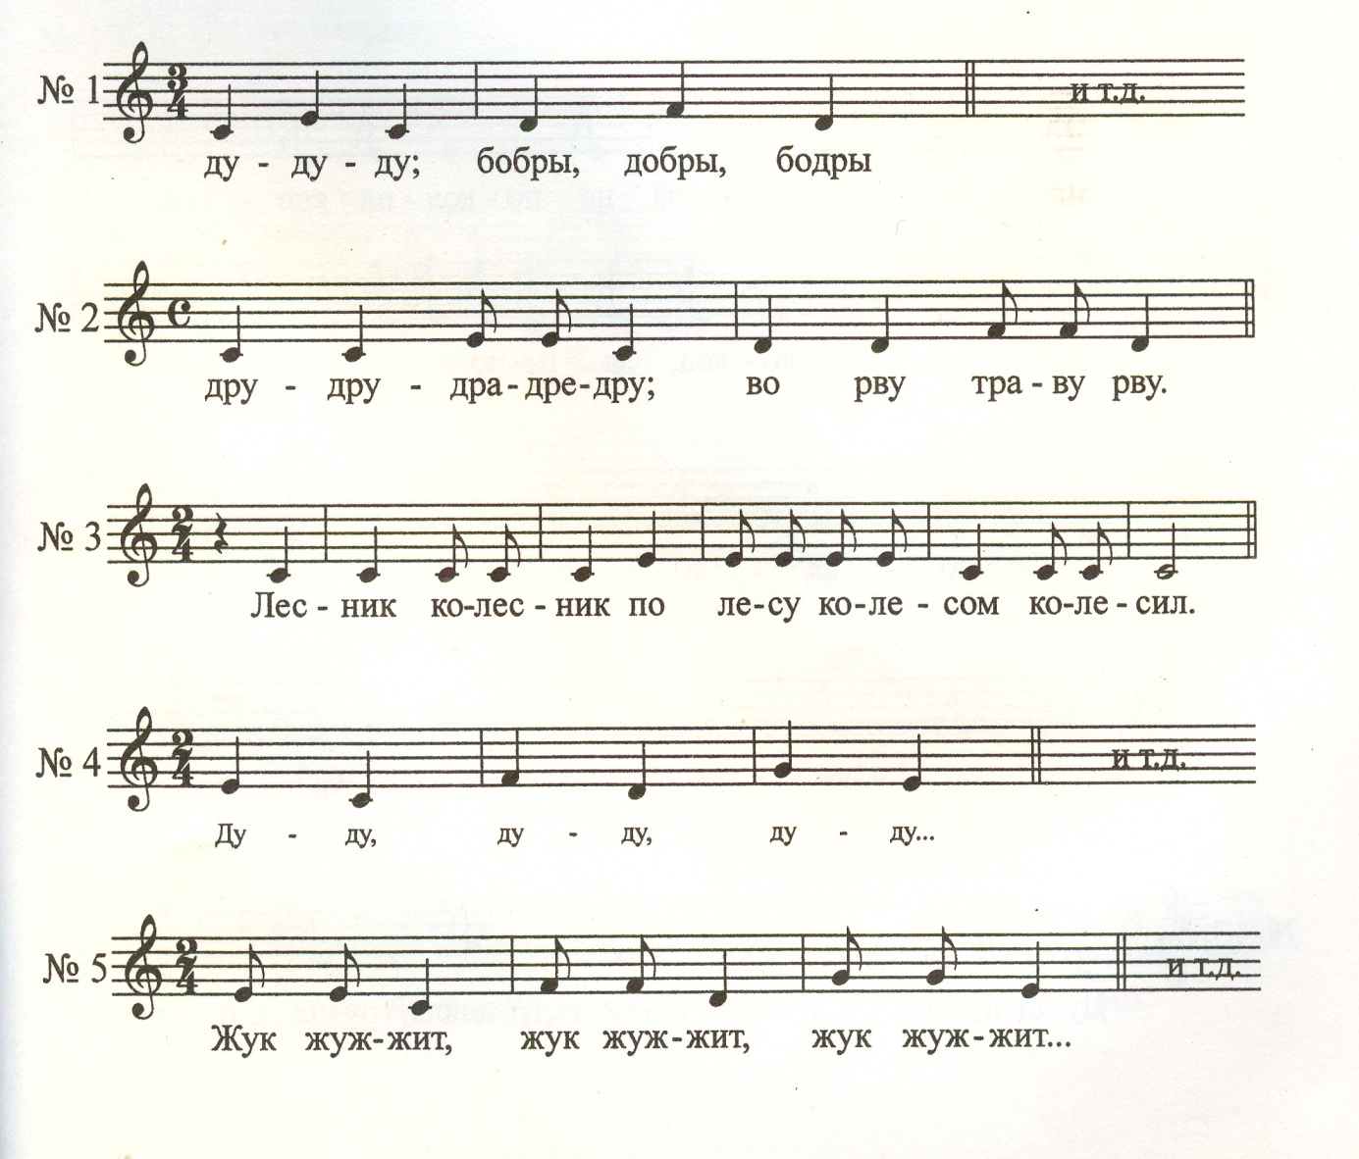
Навык артикуляции включает в себя:
- отчетливое, фонетически определенное произношение слов;
- умеренное округление фонем за счет их заднего уклада;
- умение находить близкую или высокую вокальную позицию за счет специальной организации переднего уклада артикуляционных органов;
- умение соблюдать единую манеру артикуляции для всех гласных;
- умение сохранять стабильным уровень гортани в процессе пения различных гласных;
-умение максимально растягивать гласные и коротко произносить согласные звуки в пределах возможностей ритма исполняемой мелодии.
Для организации песни с детьми активно использую такую организационную форму, как работа в кругу. Дети могут стоять в кругу, но при этом каждый ребёнок может ощутить свою значимость для других детей, некоторую психологическую поддержку. Речевые ритмо-интонационные игры и упражнения доставляют детям много радости, так как в таких играх все чувствуют себя успешными. Например, речевая игра «Имена», в которой каждый ребёнок проговаривает своё имя и имена других детей в разных вариантах, дополняя хлопками, шлепками по коленям.
Предлагаю следующие речевые упражнения:
- Ду, ду, ду, ду.
- Дудо, дудода, дудодадэ, дудодадэди.
- Луло, лулола, лулолалэ, лулолалэли.
- Нуно, нунона, нунонанэ, нунонанэни.
- Бубо, бубоба, бубобабэ, бубобабэби.
- Мумо, муномамэ, мумомамэми.
- Пупо, пупопа, пупопапэ, пупопапэпи.
- Руро, рурора, рурорарэ, рурорарэри. То же на: су, ту, чу, цу, шу, жи, зу, фу, ву.
- Дру-дро-дра—дре-дри.
- Труляля, труляля,труляля.
- Билибилибом, билибилибом, билибилибом. Дилидилидон, дилидилидон, дилидилидон. Мимимимимом, мимимимимом, мимимимимом.
Одна из сложных задач в пении - это уметь петь без сопровождения (а капелла). Добиваясь слитного стройного пения в коллективе, стараюсь научить каждого ребёнка слышать в хоре не только свой голос, но и голоса других. Это служит основой для согласованного взаимодействия в певческом коллективе дошкольников. При таком пении дети чувствуют себя более самостоятельными. Активность каждого ребёнка возрастает, малейшие шероховатости, скрывающиеся при аккомпанементе, хорошо слышны. При частом сопровождении фортепиано у детей складывается неприятное условие - они не могут контролировать качество исполнения песни. Они не слышат друг друга во время хорового пения, не слышат себя. У детей не развивается чувство самоконтроля, не формируется умение петь самостоятельно, без музыкального сопровождения. А этому научить необходимо. Появляется возможность пропевания произведений в самых различных тональностях. У меня освобождаются руки, и ребята, уже с первых упражнений, приучаются к дирижёрским жестам. Когда мы поём или гамму, или какую-то небольшую попевку, то рукой показываем движение мелодии вверх-вниз (поступенное или скачкообразное, отрывистое на стаккато, или мягкое – на легато). Этот приём помогает детям сознательно управлять процессом звукоизвлечения. Красивые, пластичные движения рук, дирижирование, активные, широкие движения, положительные эмоции – всё это оказывает благотворное влияние на психологическое и физическое здоровье детей. Во время разучивания песни предлагаем детям вначале петь в сопровождении фортепиано, подыгрывая только мелодию. Далее с полным сопровождением, затем без инструмента под пение музыкального руководителя и, наконец, спеть самостоятельно, а капелла. Детям предлагаю маленькие песенки-попевки, русские народные песни.

1.«Ми-мэ-ма-мо-му».
Распевка для начинающих. Гласные располагаются последовательно от близких и светлых к глубоким и тёмным. Удобно при необходимости проработать отдельные гласные - их форму. На начальном этапе упражнение помогает объяснить понятия легато и кантилены, очень удобно для начинающих и тем, что построено всего на одной ноте.
Основные задачи: вести к последней ноте, петь не отдельно 5 нот, а целую фразу. Петь сквозь согласные, проговаривая «м» очень быстро и мягко, наполнять голосом, звуком каждую гласную.
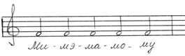
2. «Ми–и-я».
Диапазон терции, что удобно для начала распевания. Гласный «и» часто используется в распевках, потому что он «достаёт» звук, делает его более ярким. Но если «и» - основной гласный в упражнении, всё же слежу, чтобы он не звучал слишком резко и плоско. Последнюю ноту не надо «грузить», нужно подставить её аккуратно.
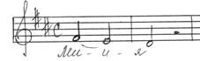
3. «Ма-а….»
Удобная распевка, вырабатывающая кантилену. На этом вокальном упражнении я часто объясняю понятие зевка, в этом случае поётся «а». Если ребёнок поёт несмело и не в полный голос, прошу сделать его «cresc» на первой ноте. Не нужно забывать следить, чтобы нижние ноты не звучали грубо и грузно.
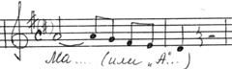
Работая над развитием тембровых качеств детских голосов, с первых занятий добиваюсь естественного, ненапряжённого, мягкого и светлого звучания. В дальнейшем дети учатся использовать различную окраску звука в зависимости от содержания и характера песни. Детский хор в моих руках становится более гибким и творческим. Работая с детьми, я постоянно слежу за соблюдением правил по охране голоса, за тем, чтобы ребята пели естественным голосом, не форсируя звуки, не говорили слишком громко. Крик, шум портят голос, притупляют слух и отрицательно влияют на нервную систему детей. Систематичность в подходах к работе, варьирование разных методических приёмов, планомерное выполнение поставленных задач, последовательное (поэтапное) изучение новых песен, многократное использование знакомого материала, постепенное усложнение материала, дифференцированный подход к детям – всё это позволяет мне достичь положительных результатов в обучении вокально-певческим навыком детей старшего дошкольного возраста.

